Министерство науки и высшего образования Российской Федерации

**Федеральное государственное бюджетное образовательное учреждение высшего образования**

«Владимирский государственный университет

имени Александра Григорьевича и Николая Григорьевича Столетовых»

**(ВлГУ)**

**Кафедра информационных систем и программной инженерии**

Лабораторная работа №1

по дисциплине «Технологии программирования»

Тема: «Знакомство с платформой Microsoft .NET Framework»

Выполнил:

студент гр. ПРИ-123

А.Ц. Нямаа

Приняла:

Ст. пр. кафедры ИСПИ

В.В. Данилов

Владимир, 2024 г.

ЦЕЛЬ РАБОТЫ:

Изучить основные особенности платформы Microsoft .NET Framework, познакомиться с её базовыми компонентами.

ЗАДАНИЕ (вариант 13)

Описать программно-аппаратные характеристики машины, на которой выполнялась лабораторная работа, определить версию .NET Framework.

ВЫПОЛНЕНИЕ РАБОТЫ:

В начале работы я определил основные характеристики машины, на которой выполнялась лабораторная работа. Чтобы их определить, я открыл ‘система > о системе’. Основные характеристики:

1. Процессор: AMD Ryzen 7 5800HS with Radeon Graphics 3.20 GHz
2. Оперативная память: 16,0 ГБ
3. Тип системы: 64-разрядная операционная система, процессор x64

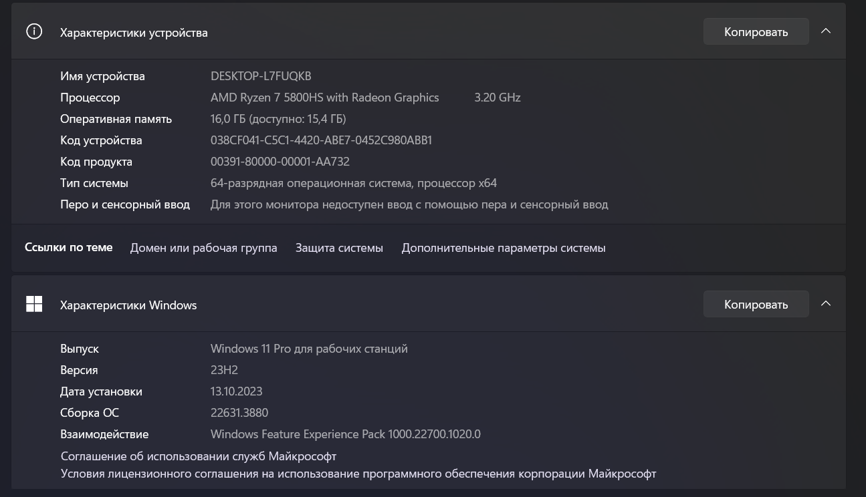

Рисунок 1 – Характеристики устройства.

Далее я определил версию .NET Framework с использованием внешней утилиты. Название утилиты: ASoft .NET Version Detector 22 R2

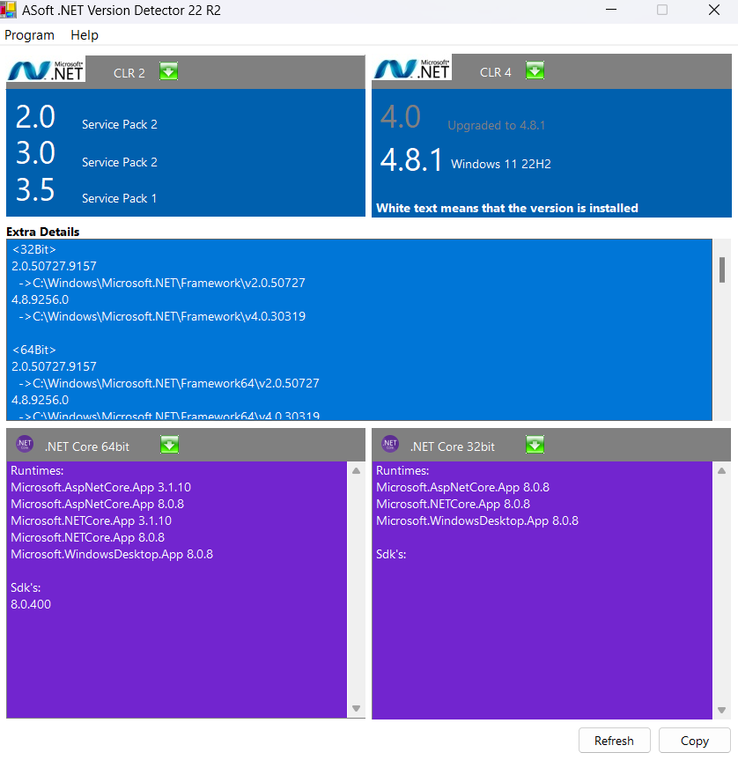

Рисунок 2 – Версия .Net Framework.

ВЫВОД К РАБОТЕ:

В ходе выполнения работы я изучил основные особенности платформы Microsoft .NET Framework, познакомился с её базовыми компонентами.